

**QUALIDADE DE SOFTWARE**

Claiton Rodrigo Aguiar

Análise de Qualidade

Porto

2023

# RESUMO

Essa análise de qualidade do produto chuteira Adidas Predator Precision, tem como objetivo verificar a qualidade, durabilidade e usabilidade deste produto, fornecendo ao cliente um feedback atualizado e fiel do produto o qual está comprando.

# SUMÁRIO

1. RESUMO 2

2. SUMÁRIO 3

3. INTRODUÇÃO 4

4. O PROJETO 5

4.1 Detalhes do produto ou serviço 5

4.2 Tabela de Análise 5

4.3 Relatório 6

4.4 Evidências 7

4.5 Onde encontrar 8

5. CONCLUSÃO 8

6. REFERÊNCIAS BIBLIOGRÁFICAS 8

# INTRODUÇÃO

Tenho em mãos uma linda chuteira Adidas Predator Precision, muito famosa nos anos 90 por desfilar nos pés de muitos atletas de ponta como David Beckham muito importante na alavancagem do modelo na época. Hoje é encontrada para venda somente a remake do modelo usado nos anos 90, nos últimos cinco anos a Adidas lançou em três partes os novos modelos seguindo fiel o designer, mas com mudança de cores. Vamos aqui analisar por geral esse produto, pontos fortes, fracos, se realmente é um produto que vale seu investimento.

# O PROJETO

.

## Detalhes do produto ou serviço

|  |  |
| --- | --- |
| **Nome do produto ou serviço:** | Chuteira Adidas Predator Precision**.** |
| **Fabricante:** | Adidas. |
| **Tempo de uso:** | 30 dias. |
| **Outros detalhes relevantes sobre o produto:** | Produto utilizado somente para a prática de futebol, em gramado natural ou sintético. |

## Tabela de Análise

|  |  |  |
| --- | --- | --- |
| **Característica** | **Sua percepção** | **Referência da evidência** |
| **Usabilidade:** | Chuteira confortável, não limitou os movimentos durante a corrida, não demonstrou instabilidade em mudança de direção. |  |
| **Matéria prima:** | Novo material usado nas remakes são leves, não aquecem os pés, e não provocam bolhas. |  |
| **Performance:** | Feita de um material leve, o produto permite realizar corridas de velocidade, e mudança de direção, além de facilitar o contato do pé com a bola. |  |
| **Design:** | Um ícone dentre as chuteiras, designer Old Scholl com cores arrojadas, branca e trazendo uma cor não usada nos anos 90 em chuteiras o rosa. | adidas Predator Precision.1 Firm Ground Boots - White | adidas Deutschland |
| **Preço** | 219,99 € |  |

## Relatório

Fiz uso desta chuteira durante 30 dias, três vezes na semana em jogos de 90 minutos, produto com muita qualidade, muito bem desenvolvido pela empresa Adidas, não deixou dúvidas em nenhum momento dos exercícios executados, tanto em corrida como também em saltos. Utilizando um material muito leve o couro de canguru que deixa leve e impermeável, com fitas de borracha que ajudam no atrito com a bola no momento do chute.

## Evidências

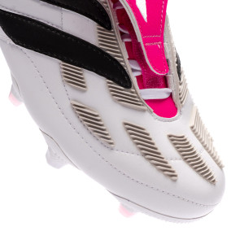  
Imagem 1: Design da parte superior da chuteira.

`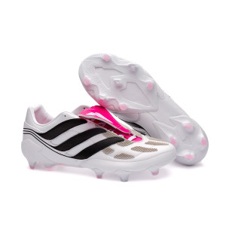

Imagem 2: Foto do produto mostrando suas cores.

## Onde encontrar

<https://www.futbolemotion.com/pt/comprar/chuteira-de-futebol/adidas/predator-precision.1-fg-white-core-black-shock-pink>

# CONCLUSÃO

Finalizei meu primeiro trabalho analisando um produto, tive um pouco de dificuldade no início mesmo conhecendo o produto, mas foi melhorando no decorrer do trabalho. Me coloquei no lugar do cliente e tentei passar ao máximo a realidade do produto, com isso aprendi que é necessário fazer uma análise minuciosa e com calma para que fique o mais claro possível a qualidade ou não do produto.

# REFERÊNCIAS BIBLIOGRÁFICAS

Disponível em: <adidas.com>

Acesso em: 09/05/2023.